Российская Федерация

Республика Карелия

Глава Кемского муниципального района

П О С Т А Н О В Л Е Н И Е

01 июля 2012 года № 9
г. Кемь

Об утверждении Положения
о памятной медали «Кемский
муниципальный район»

В соответствии с пунктом 15 части 1 статьи 33 Устава муниципального образования «Кемский муниципальный район», в целях поощрения граждан и организаций Кемского муниципального района постановляю:
1.Утвердить:
1.1.Утвердить Положение о Памятной медали «Кемский муниципальный район» согласно приложению 1.
1.2.Описание Памятной медали «Кемский муниципальный район» согласно приложению 2.
1.3. Изображение Памятной медали «Кемский муниципальный район» согласно приложению 3.
1.4. Описание удостоверения к Памятной медали «Кемский муниципальный район» согласно приложению 4.
1.5. Изображение удостоверения к Памятной медали «Кемский муниципальный район» согласно приложению 5.
2. Настоящее постановление вступает в силу со дня его подписания Главой Кемского муниципального района.
3. Настоящее постановление подлежит опубликованию в официальных средствах массовой информации Кемского муниципального района.
4. Контроль исполнения настоящего Постановления оставляю за собой.

Глава Кемского муниципального района А.Д. Кокков

Приложение 1
к Постановлению
Главы Кемского муниципального района
от 01.07.2012 № 9

ПОЛОЖЕНИЕ
О ПАМЯТНОЙ МЕДАЛИ «КЕМСКИЙ МУНИЦИПАЛЬНЫЙ РАЙОН»
1. Медаль «Кемский муниципальный район» (далее - медаль) является формой поощрения от высшего должностного лица муниципального образования Кемский муниципальный район граждан и коллективов организаций независимо от организационно-правовой формы и формы собственности (далее - коллективы организаций) за деятельность, направленную на обеспечение благополучия Кемского муниципального района и роста благосостояния его населения, высокие достижения в сфере экономики, производства, науки, техники, культуры, искусства, воспитания и образования, здравоохранения, охраны окружающей среды и обеспечения экологической безопасности, законности, правопорядка и общественной безопасности, местном самоуправлении, благотворительной и иной деятельности, способствующей всестороннему развитию Кемского муниципального района, повышению авторитета Кемского муниципального района за его пределами.
2. Медалью могут награждаться граждане Российской Федерации, иностранные граждане, а также коллективы организаций расположенных на территории Кемского муниципального района.
3. Один и тот же гражданин или коллектив организации, не могут быть награждены медалью дважды.
4. Право выступления с инициативой о награждении медалью принадлежит:
1.Главе Кемского муниципального района.
2.Главе администрации Кемского муниципального района.
3.Органам местного самоуправления Кемского муниципального района;
4.Трудовым коллективам предприятий, учреждений, организаций Кемского муниципального района независимо от форм собственности;
5. Общественным организациям.
5. Кандидатура для награждения медалью, представленная трудовым коллективом, общественной организацией, подлежит обсуждению на собрании трудового коллектива, собрании членов общественной организации с оформлением протокола в установленном порядке.
6. Ходатайство о награждении медалью должно содержать следующие сведения:
фамилия, имя, отчество;
дата рождения (число, месяц, год), место рождения;
должность (согласно штатному расписанию), полное наименование организации (в соответствии с Уставом, Положением);
звание (для военнослужащих, полицейских);
образование (высшее профессиональное, неполное высшее профессиональное, среднее профессиональное, начальное профессиональное, среднее (полное) общее, основное общее);
ученая степень, звание;
адрес регистрации (по месту постоянного проживания);
характеристика с указанием конкретных заслуг кандидата, представляемого к награждению, общего стажа работы, стажа работы в данной организации (не менее 3-х лет);
дата и номер протокола собрания трудового коллектива, на котором кандидатура рекомендована к награждению;
номер контактного телефона исполнителя.
Вместе с ходатайством представляется выписка из протокола собрания трудового коллектива.
7. Ходатайство о награждении медалью с обязательным обоснованием особых заслуг кандидата подписывается лицом, уполномоченным выступать от имени инициатора награждения, скрепляется печатью и направляется Главе Кемского муниципального района.
8. Награждение медалью осуществляется на основании постановления Главы Кемского муниципального района и происходит в торжественной обстановке. Награждаемому лицу вручаются медаль, футляр и удостоверение к ней.
9. В случае если награжденный вследствие уважительных причин не может явиться на вручение, медаль может быть вручена близким родственникам.
10. Постановление Главы Кемского муниципального района о награждении медалью
публикуется в средствах массовой информации в установленном порядке.
11. Ведение учета награжденных медалью осуществляется аппаратом Совета Кемского муниципального района.
12. Финансирование мероприятий, связанных с награждением Памятной медалью
«Кемский муниципальный район» осуществляется за счет средств бюджета Кемского муниципального района.

Приложение 2
к Постановлению
Главы Кемского муниципального района
от 01.07.2012 № 9

ОПИСАНИЕ
ПАМЯТНОЙ МЕДАЛИ
«КЕМСКИЙ МУНИЦИПАЛЬНЫЙ РАЙОН»

Медаль Кемского муниципального района Республики Карелия «Кемский муниципальный район» представляет собой круг диаметром 60 мм с выпуклым бортиком с обеих сторон.
На лицевой стороне медали по кругу надпись в одну строку выпуклыми буквами: «Кемский муниципальный район Республика Карелия», в центре наложено изображение полного герба Кемского муниципального района.
На оборотной стороне медали изображение Успенского собора.
Все изображения на медали рельефные.
Обе стороны медали имеют бортик.

Приложение 3
к Постановлению
Главы Кемского муниципального района
от 01.07.2012 № 9

ИЗОБРАЖЕНИЕ
ПАМЯТНОЙ МЕДАЛИ «КЕМСКИЙ МУНИЦИПАЛЬНЫЙ РАЙОН»

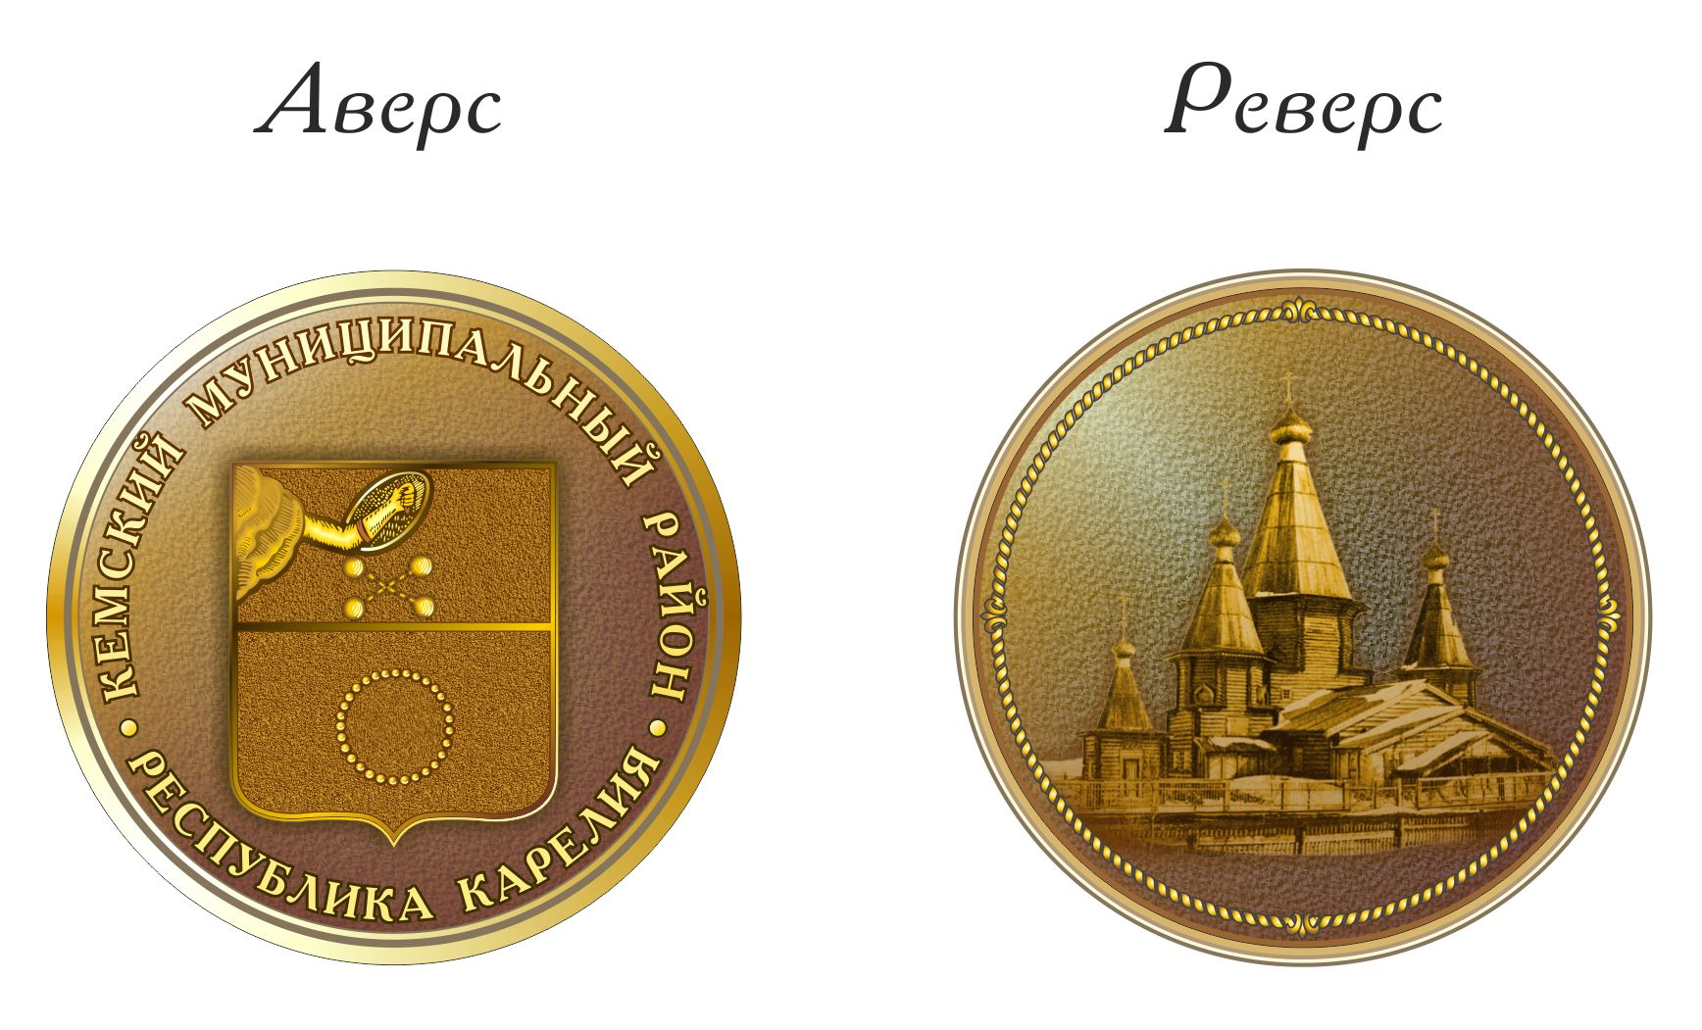

Приложение 4
к Постановлению
Главы Кемского муниципального района
от 01.07.2012 № 9

ОПИСАНИЕ
УДОСТОВЕРЕНИЯ К ПАМЯТНОЙ МЕДАЛИ
«КЕМСКИЙ МУНИЦИПАЛЬНЫЙ РАЙОН»

1.Удостоверение к Памятной медали «Кемский муниципальный район» (далее - удостоверение) представляет собой книжку в развернутом виде размером 145 x 95 мм из глянцевой двусторонней бумаги плотностью 170g/m2.
2. На внешней стороне удостоверения в верхней части воспроизводится логотип герба города, в центре выполняется надпись в две строки прописными буквами «Удостоверение к медали «Кемский муниципальный район»
3. На левой внутренней стороне удостоверения помещается в цветовом варианте изображение (аверс и реверс) медали «Кемский муниципальный район».
4. Ниже на левой половине внутренней стороны удостоверения расположен текст «Памятная медаль учреждена Главой Кемского муниципального района для награждения лиц, внесших большой вклад в развитие Кемского района, его благополучие и процветание, за плодотворную общественную, миротворческую и благотворительную деятельность. Медалью награждаются жители Кемского муниципального района, граждане Российской Федерации, иностранные граждане, коллективы организаций, расположенных на территории Кемского муниципального района, отличившиеся в своих заслугах перед Кемским муниципальным районом в областях управления, благоустройства, развития жилищно-коммунального хозяйства, бытового обслуживания, торговли, производства, строительства, транспорта, науки, образования, здравоохранения, культуры и других областях."
5. На правой внутренней стороне удостоверения оставлено чистое поле в три строки для внесения фамилии, имени, отчества владельца удостоверения. Ниже фамилии, имени, отчества владельца удостоверения помещается надпись в три строки «Постановлением Главы Кемского муниципального района от __________ № __» награжден(а) медалью «Кемский муниципальный район».
6.В нижней левой части правой внутренней стороны удостоверения помещается надпись в две строки «Глава Кемского муниципального района», ниже оставлено место в одну строку для подписи Главы Кемского муниципального района, далее ниже - инициалы и фамилия Главы Кемского муниципального района.
7.Подпись Главы Кемского муниципального района скрепляется гербовой печатью Главы Кемского муниципального района.

Приложение 5
к Постановлению
Главы Кемского муниципального района
от 01.07.2012 № 9

Изображение удостоверения
к памятной медали «Кемский муниципальный район»

Внешняя сторона удостоверения:

герб
города Кемь

Удостоверение к медали
«Кемский муниципальный район»

Внутренняя сторона удостоверения:
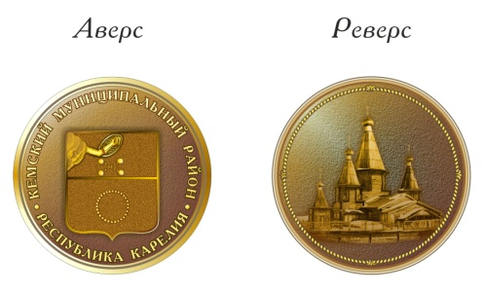  Памятная медаль учреждена Главой Кемского муниципального района для награждения лиц, внесших большой вклад в развитие Кемского района, его благополучие и процветание, за плодотворную общественную, миротворческую и благотворительную деятельность.  Медалью награждаются жители Кемского муниципального района, граждане РФ, иностранные граждане, коллективы организаций, расположенных на территории Кемского муниципального района, отличившиеся в своих заслугах перед Кемским муниципальным районом в областях управления, благоустройства, развития ЖКХ, бытового обслуживания, торговли, производства, строительства, транспорта, науки, образования, здравоохранения, культуры и других областях. | _________________________________________  Фамилия  ______________________________  Имя  _____________________________  Отчество  Постановлением Главы Кемского муниципального района  от ________________ № _____  награжден(а) памятной медалью «Кемский муниципальный район»  Глава Кемского муниципального района  ___________ ________________________  Подпись ФИО Главы Кемского муниципального  района  М.П.

